## **[邪神八味·第二章投影【28】](https://zhuanlan.zhihu.com/p/144634833" \t "https://www.zhihu.com/column/_blank)**

[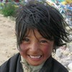](https://www.zhihu.com/people/hasmart)

**[hasmart](https://www.zhihu.com/people/hasmart" \t "https://www.zhihu.com/column/_blank)**

麈柄断了尘根无事花开自纷纷野马尘埃何须顾从此鲲鹏背上人

12 人赞同了该文章

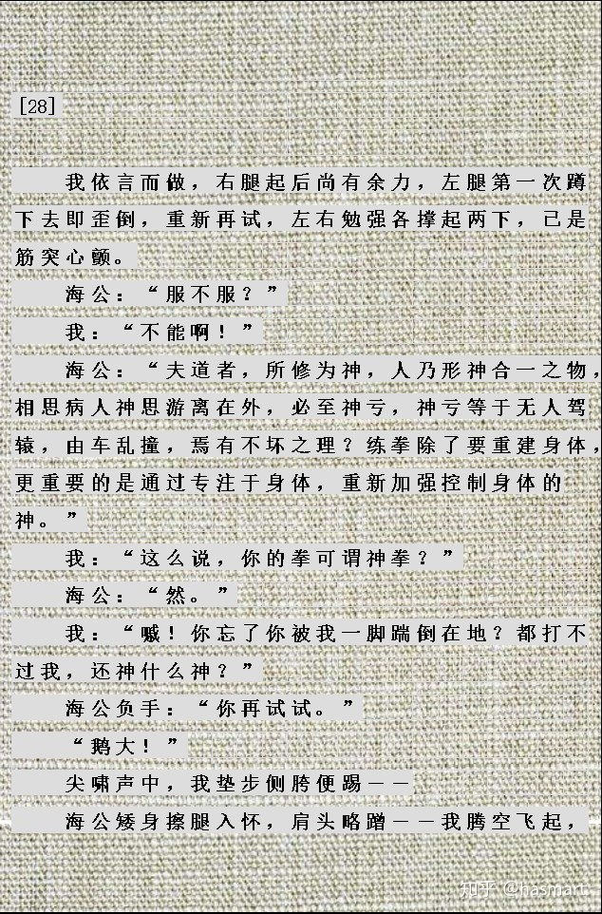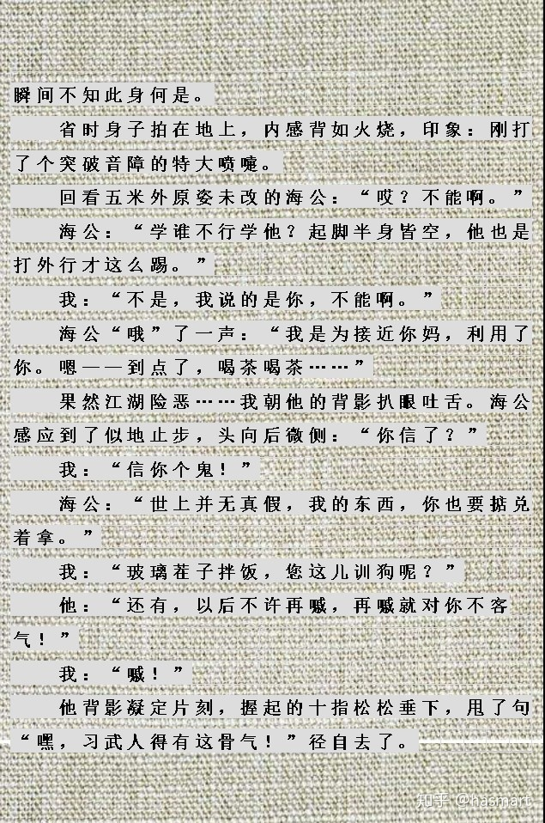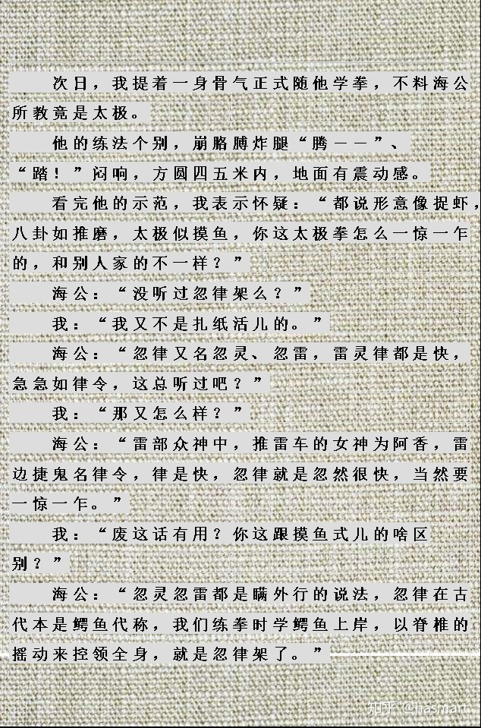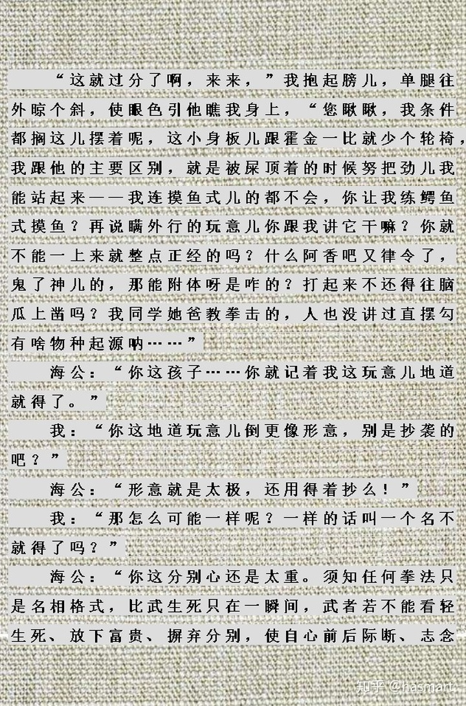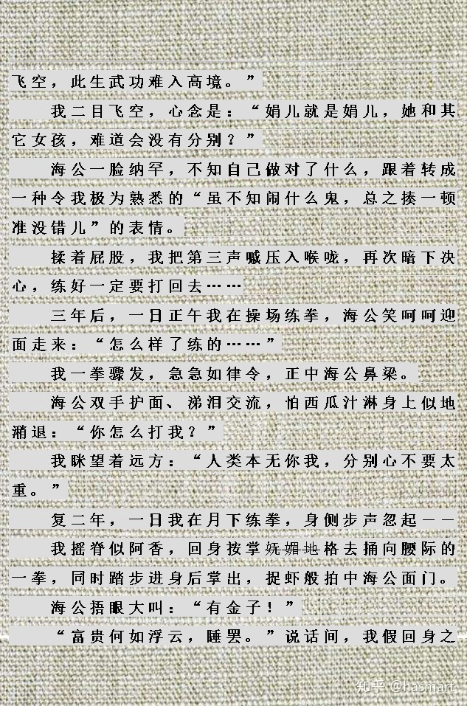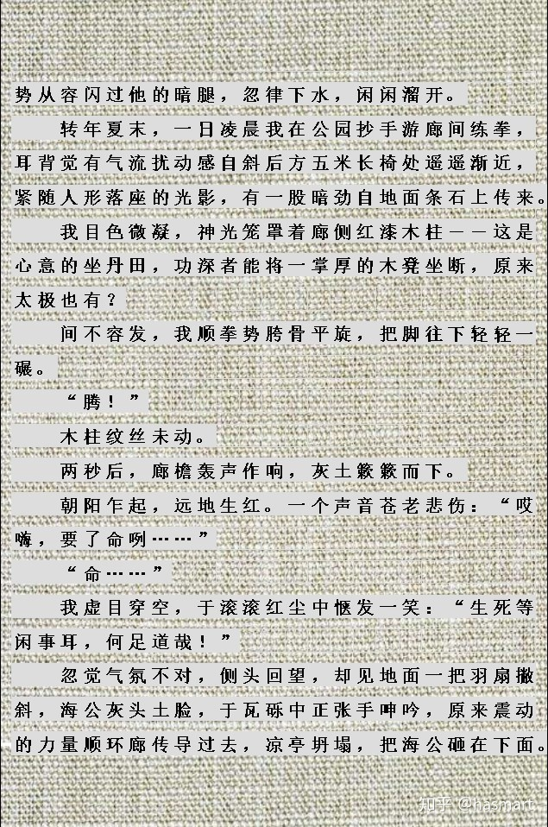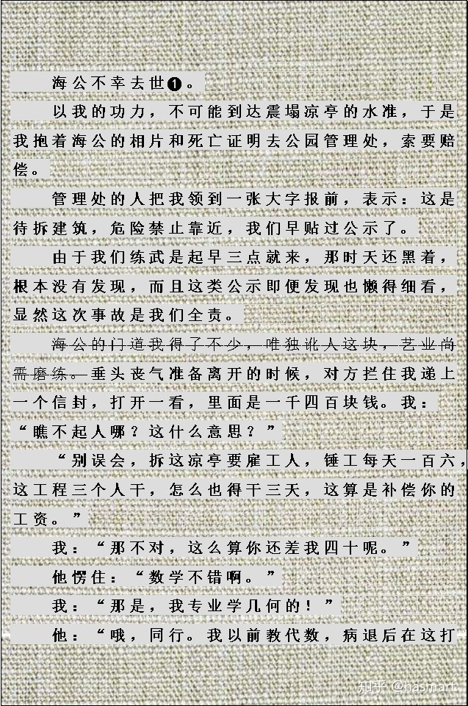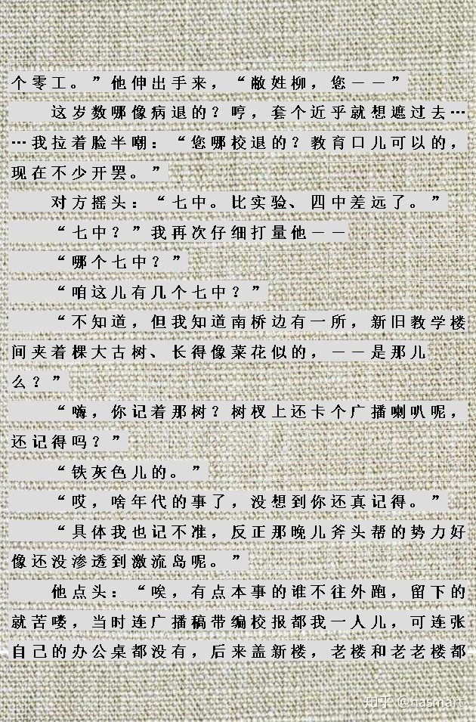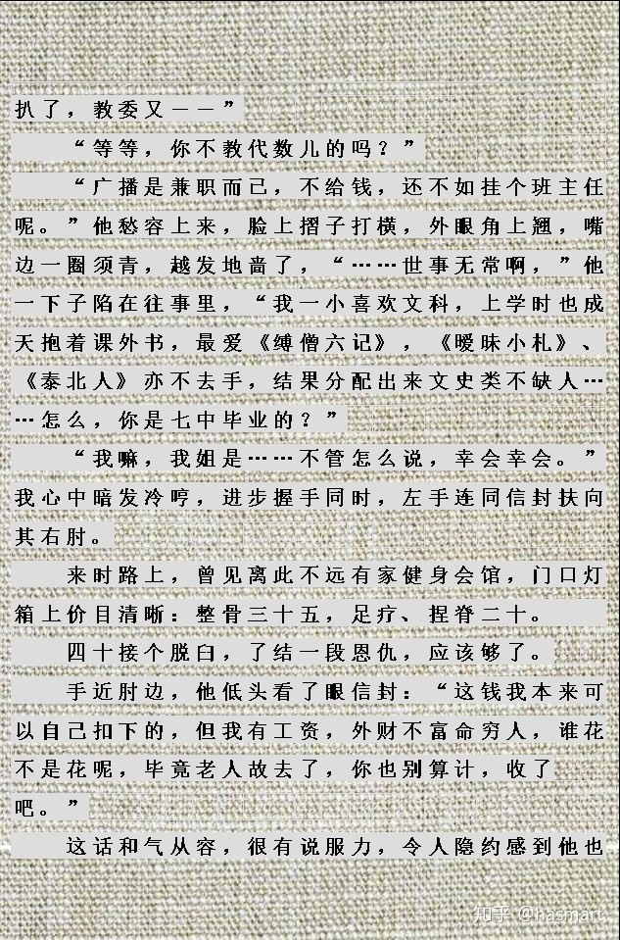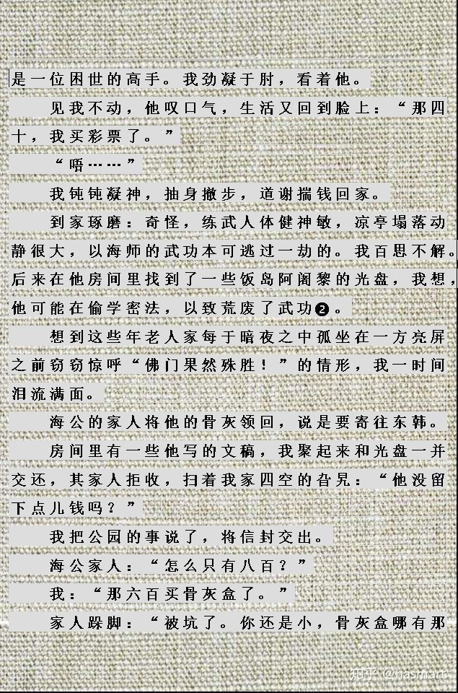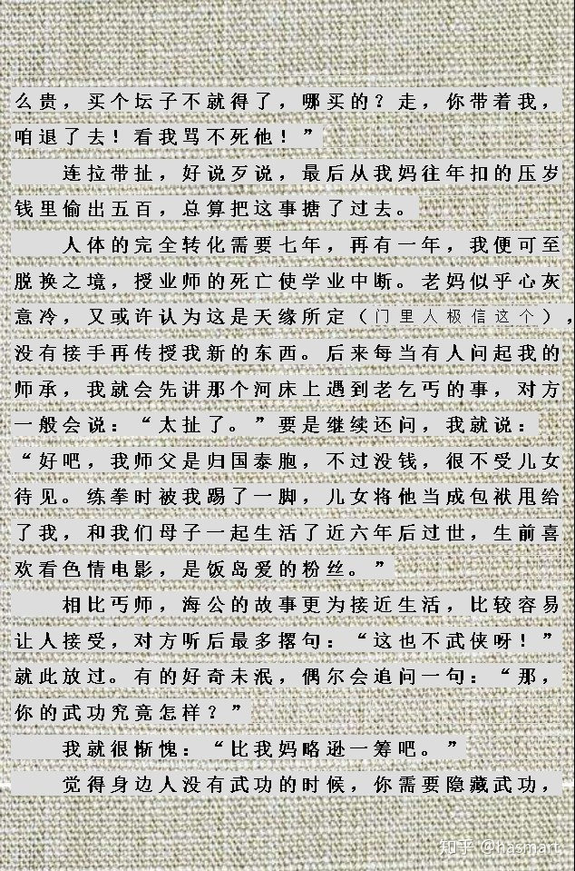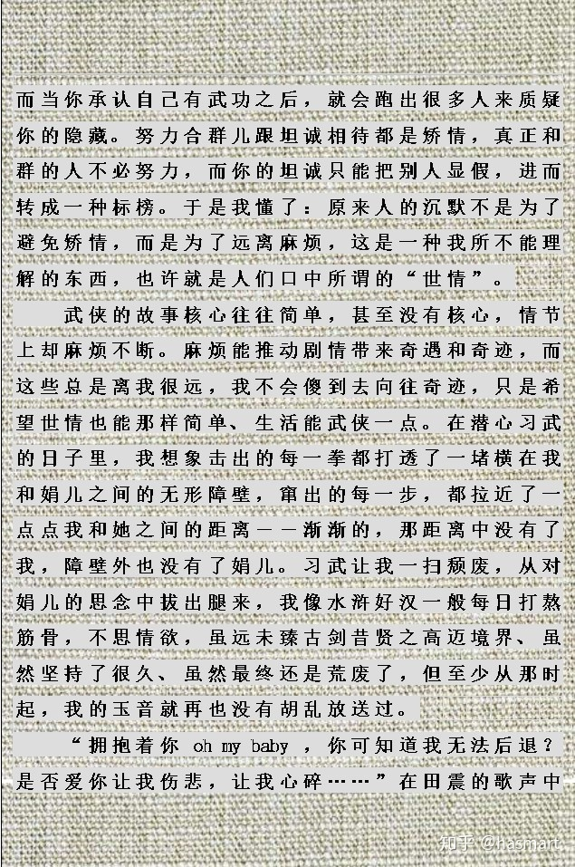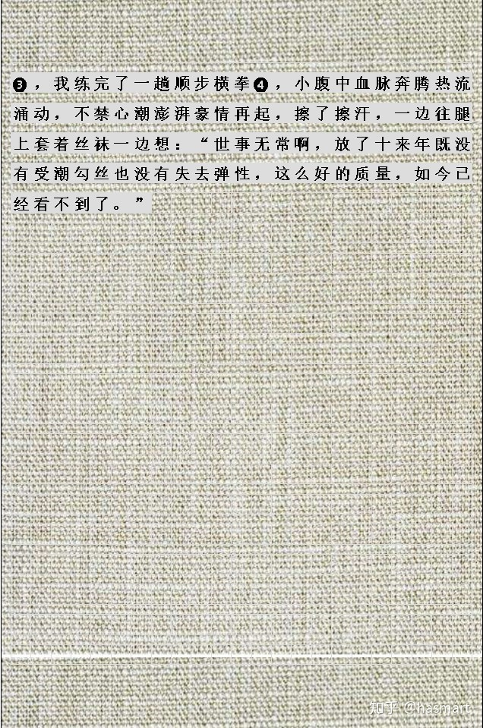

――

**注❶：五年前，海公初教拳，让“我”童子拜观音（**表面测试，实为拜师大礼，因海公要求连做“十”次，谐的是“师”**），“我”蹲起共六下，两腿右为尊左为卑，右三皆起为乾，左第一下（初爻）起不来，为巽，故为天风姤，文借姤卦之五阳一阴，预兆师缘短暂、相处不能久长。爻本以下为初，但时间有去无回不可逆，故从上往下数，“如今”正到第六年，夏末是一年之中，应在此。**

▅▅▅ 开始拜师学拳。

▅▅▅

▅▅▅ “三年后”正午操场练拳，一派纯阳。

▅▅▅

▅▅▅ “复二年”月下练拳，月光亦为阳光，但为反射光，已有转阴之象。

▅　▅ ←“转年夏末”师缘断在此。师携扇死在五米外，五数杀伐，天风不由人控，扇者羽化，皆往生之兆。

**注❷：姤卦阴爻为：“初六：系于金柅，贞吉，有攸往，见凶。象曰：系于金柅，柔道牵也。”柅是车闸，系于金柅是有东西缠住，使刹车不灵敏。饭岛阿阇黎是“爱染”明王化身，能断为金刚，爱染乃性力。在家老老实实看盘其实没事（**车停于库，金柅不用，纵坏不能伤人，贞吉**），但出去就不好说了。**

**注❸：此歌还是田震的《执著》，练武以自然为上，最忌执著，借歌声可以自警。此歌为田震复出时所唱，歌中的baby表面像是在唱男女朋友相互间的呢称,直心听去，是一种在描述未婚妈妈面对私生子的感觉，与“我”单亲式的身世类似，故借来一用。道门修行要“元婴出世”，元婴即baby，但由于师父过世，“我”不再有这个机会，身上现有练成的东西都成了死胎，娟儿（**世俗情爱**）和baby（**出世超脱**）都只能被“我”拥抱在想象中，所以这歌在“我”听来，别有一番意味。**

**注❹：26节有述，横拳是心意五行拳中的一把拳，属土，为诸拳之母，迈左脚出右拳为拗步，单侧拳脚同出为顺步。横顺相反，顺步打横拳，说明姿势很“拧巴”，功法是为生活服务的，把不顺的拳打顺了，拳就练好了，把不顺的生活走顺了，修炼就得味了。“我”随海公学的是太极，现在练的却是“心意”，因为心意在先，正如娟儿是初恋一样。练这拳，是为爱情讨的彩头。**

――

[编辑于 2020-07-25](https://zhuanlan.zhihu.com/p/144634833" \t "https://www.zhihu.com/column/_blank)